# A variant

**1**. Podľa obrázku priraď k písmenám prislúchajúce pomenovania!

**S**…………………………

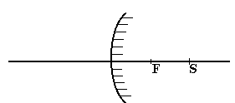

**V**: …………………………

priamka **VS**: …………………………

r:………………………….

**2**. Doplň!

Vypuklé guľové zrkadlo dopadajúci svetelný lúč odráža z ……………………strany guľovej plochy.

**3**. Ktoré zrkadlo odráža **zbiehavo (stretnú sa v jednom bode)**  lúče dopadajúce naň rovnobežne s optickou osou**?**

Zakrúžkuj správnu odpoveď!

## a) rovinné zrkadlo

#### b) vypuklé zrkadlo

c) duté zrkadlo

### d) ani jedno

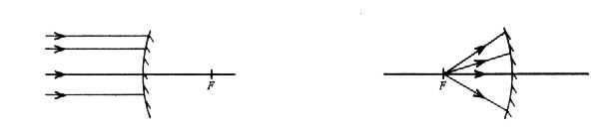**4**. Zakresli do obrázkov ďalší chod lúčov! (Ako sa odrazia?)

**5**. Vieš, aký typ guľového zrkadla predstavuje:

vianočná guľa ……………………………………….

vnútorná plocha naberačky…………………………………….?

**6**. **Vypuklé guľové zrkadlo vytvára vždy obraz:**

1. priamy , zväčšený, zdanlivý
2. priamy, zmenšený skutočný
3. priamy, zmenšený, zdanlivý
4. prevrátený, zmenšený, zdanlivý
5. Aké vlastnosti má obraz predmetu, nachádzajúci sa vo vzdialenosti väčšej ako je polomer dutého zrkadla (ďaleko pred zrkadlom)? Pomôž si nákresom.

# B variant

1. Do obrázku dokresli charakteristické veličiny guľového zrkadla:

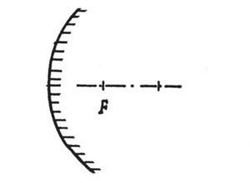

- stred krivosti (S),

- vrchol zrkadla (V),

- optickú os (o),

- polomer krivosti (r)!

**2.** Doplň!

## Ak guľové zrkadlo odráža svetlo z vnútornej strany guľovej plochy, tak ho nazývame ……………………….. zrkadlo.

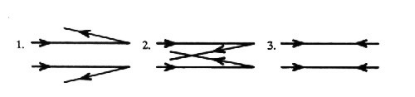**3**. Náčrtky znázorňujú chod dvoch rovnobežných svetelných lúčov dopadajúcich na zrkadlá a chod týchto lúčov odrazených od zrkadiel. Dokresli do náčrtkov chýbajúce zrkadlá. (Ktoré je: duté, vypuklé, rovinné?)

**4.** Zakresli do obrázkov ďalší chod lúčov! (Ako sa odrazia?)

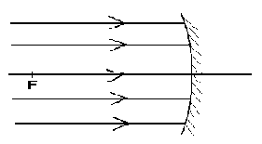

**5.**Uveď príklad z bežného života, kde sa využíva:

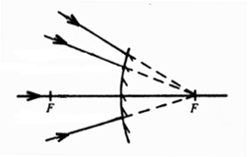

a) duté guľové zrkadlo:……………..…………………………………

b) vypuklé guľové zrkadlo……………………………………………..

**6.** Aké vlastnosti má obraz, ktorého predmet je umiestnený v strede dutého zrkadla?

1. prevrátený , zväčšený, skutočný
2. priamy, zmenšený skutočný
3. priamy, zmenšený, zdanlivý
4. prevrátený, rovnako veľký, skutočný
5. Aké vlastnosti má obraz predmetu, nachádzajúci sa medzi ohniskom a stredom optickej plochy dutého zrkadla? Pomôž si nákresom.